Space
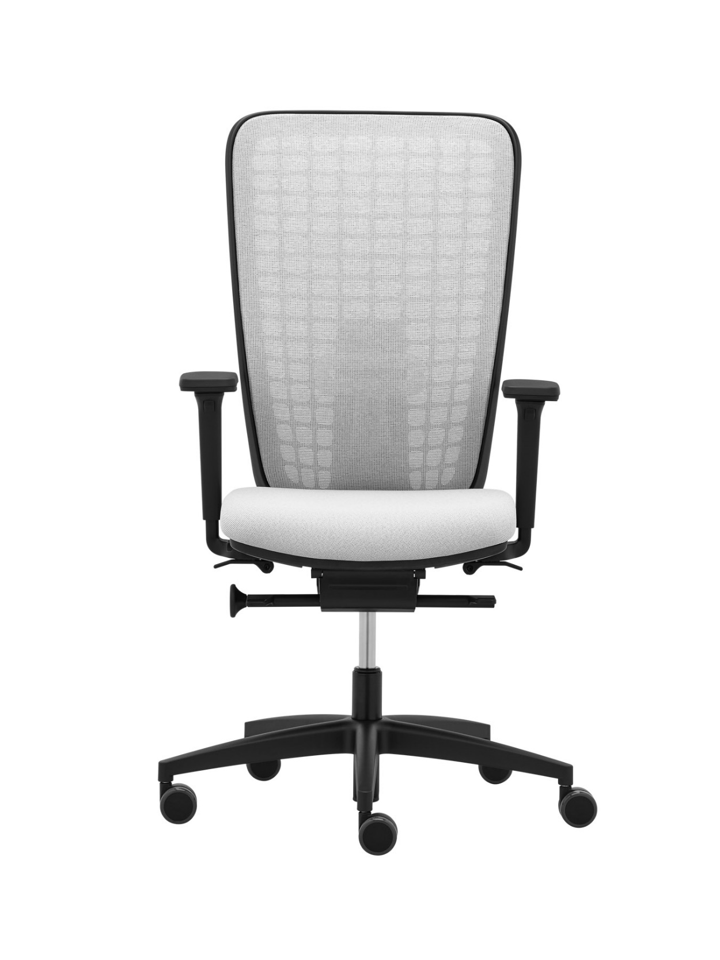

SPACE SP 1501 | Design: Robin Platt (GB)  Hersteller: RIM CZ a.s.
SPACE SP 1501

Der Premium-Ergonomiestuhl Space erfüllt die strengsten Kriterien für Bürositzmöbel. Der maximale Verstellbereich gewährleistet eine optimale Anpassung an jeden Benutzer. Der Stuhl ist geeignet für frequentierte Arbeitsplätze, an denen sich die Mitarbeiter regelmäßig wechseln. Das Produkt erfüllt alle Kriterien gemäß EN 1335-1:2020 Typ Ax.

Mechanik | Synchronmechanik STE mit integriertem Schiebesitz und aktiver Neigung von Sitz und Rückenlehne. Die Synchronmechanik garantiert höchsten Komfort und perfekte Ergonomie dank der stufenlosen Verstellung. Sitz und Rückenlehne folgen den Bewegungen des Sitzenden im richtigen Winkelverhältnis mit Arretierungsmöglichkeit in 4 Positionen, die Neigung der Rückenlehne im Umfang von 0–28°. Seitliche stufenlose Federkrafteinstellung des Rückenlehnengegendrucks mit Stellschraube im Bereich von ca.  45–135 kg Körpergewicht. Man kann auf der Mechanik eine Sitzneigung von -3,9° aktivieren.
Sitz | PUR Schaum, Dicke 50 mm, Volumgewicht 70 kg/m3, mit Stoff oder Leder bespannt. Sitz hat abgerundete Vorderkante verhindert unerwünschten Druck auf Unterschenkel. Ergonomischer Sitz für bequemes und richtiges Sitzen. Kunststoffteile aus Polyamid. Sitzhöheverstellung im Bereich von 400–560 mm. Einstellbare Sitztiefe im Bereich von 70 mm. Sitzneigung -3,9°.
Rückenlehne | Kunststoffrahmen mit perforierten Innenteil mit tiefenverstellbarer Lumbalstütze im Umfang von 25 mm. Die Rückenlehne höhenverstellbar (70 mm) mit guter Luftzirkulation und guter Unterstützung des Rückens.
Stoffauswahl | Sitz – Nach Stoffkarte, andere Stoffe auf Anfrage  Netzstoffe  - K+R 482 schwarz, Material 100% Polyester  - K+R, Farben nach Stoffkarte, Material 97% Polyester, 2% Polyamid,1% Elastan  - selbstragender Stoff OMEGA, Farben nach Stoffkarte  - RIB, Farben nach Stoffkarte, 34% Polyester, 58% Polyamid, 8% Polyacryl  - Tale, Farben nach Stoffkarte, 99% recyceltes Post-Consumer-Polyester, 1% Polyester  - 3D-knit (rot, beige, grün)
Fußkreuz | Fußkreuz ø 70 cm, Material Polyamid.
Rollen | Harte oder weiche gebremste Rollen Ø 60 mm, schwarz (DIN EN 12529).
Kunststoffteile | Durchgefärbt, schwarz. Dies gewährleistet Farbstabilität auch bei tiefen Kratzern.  Farbe des Innenteils der Rückenlehne schwarz oder grau.
Armlehnen | - 094 4F Kunststoff schwarz, Material Polyamid. Weiche PUR Armauflage, in Höhe verstellbar im Umfang von 115mm, in Breite verstellbar im Umfang 65 mm und in Tiefe im Umfang von 70 mm. Die Armauflage drehbar 360°. Die Armlehnen erfüllen Maß- und Ergonomiebedingungen nach Norm EN 1335-1:2020 Typ Ax und Typ A.
Option | - Nackenstütze – Kunststoffteile schwarz  - Kunststoffteile – schwarz-grau Kombination der Rückenlehne  - Kleiderbügel Kunststoff schwarz, DO 021  - Rollen – weich, gebremst
Zertifikat | - Das Produkt entspricht den europäischen Maß- und Sicherheitsvorschriften nach Norm EN 1335  Typ Ax.  - Zertifikat ANSI/BIFMA X5.1:2017-02.  - Das Produkt entspricht den ergonomischen Vorschriften nach 2 PfG 947.
Garantie | 10 Jahre (nach allgemeinen Geschäftsbedingungen)
Maße (mm) | 